Приложение 1
к Описанию форм дипломов о профессиональной переподготовке и приложений к ним
(п.п. 1.2, 2.1, 4,1 4.2, 4.5)

Лицевой разворот титульной стороны диплома о профессиональной переподготовке (форма)
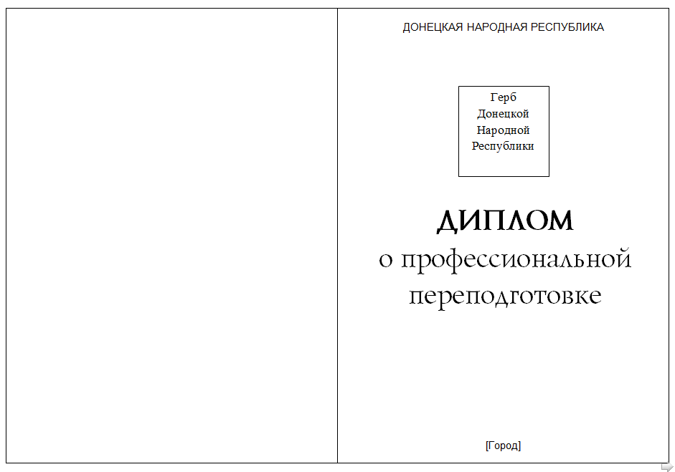

Продолжение приложения 1

Внутренний разворот титульной стороны диплома о профессиональной переподготовке (форма)
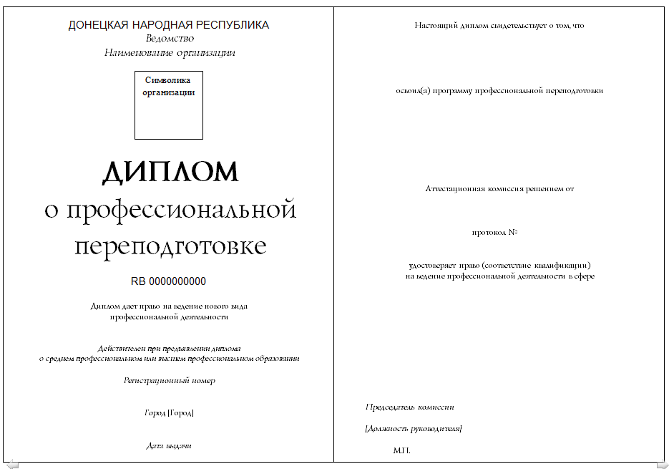

Продолжение приложения 1

Лицевой разворот титульной стороны диплома о профессиональной переподготовке (образец)
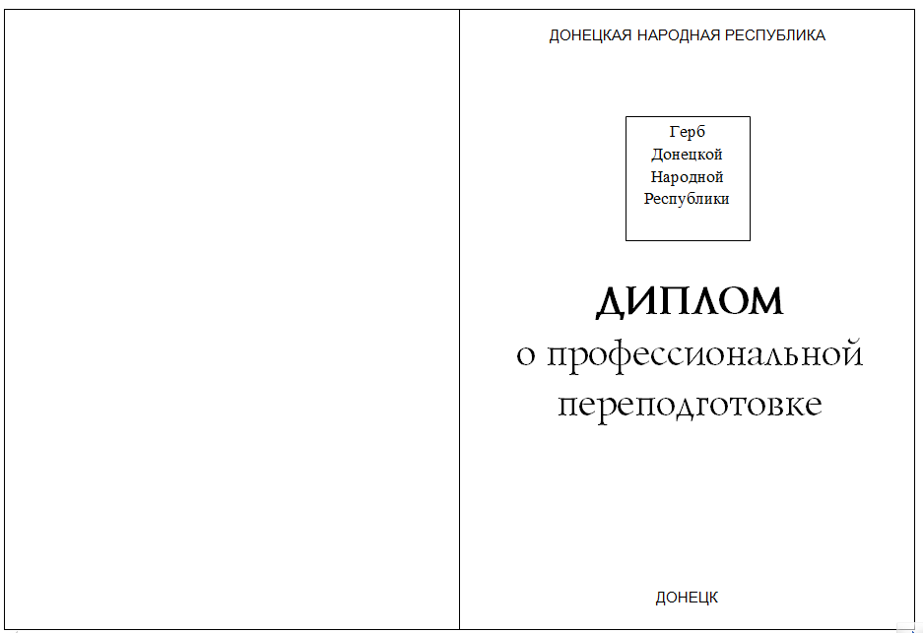

Продолжение приложения 1

Внутренний разворот титульной стороны диплома о профессиональной переподготовке (образец)
